# Découpage et spécification des fonctions

Voici le schéma du futur programme. Nous sommes conscients que le schéma n’est pas parfait mais l’idée générale est là.

Il se peut que des modifications mineures aient lieu ultérieurement.

Lors de la création du il est apparu que nous devrions probablement modifier certaines fonctions.

Par avance merci pour votre indulgence futur (rappelant que nous ne sommes que 2)

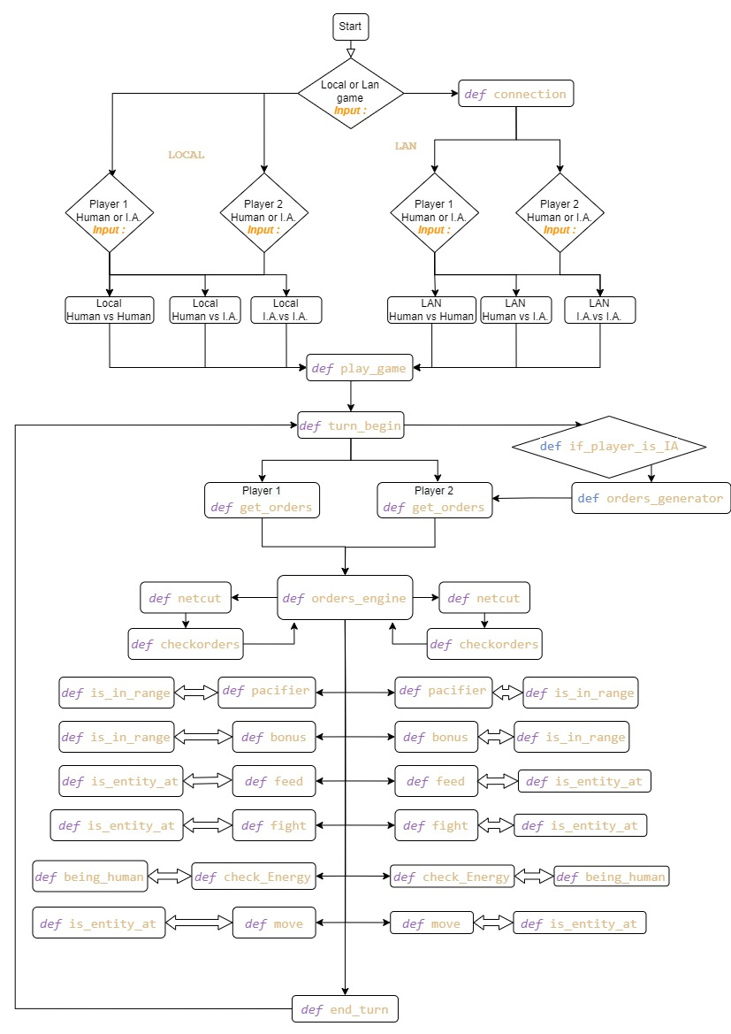

Projet de programmation –INFOB132 gr_20_part_3

Réflexion algorithmique pour l'IA

Après l’implémentation des fonctions et de notre structure de donnée nous avons réfléchis à une stratégie qui est à la fois défensif et aussi offensif elle consiste a encercler notre alpha par les autres loup et envoyer l’Omega en éclairage.

Dans la partie défensif la meute se déplace en group avec l'alpha au milieu pour qu'il ne soit pas facilement attaquer

par l'adversaire vue que un loup deviens humain à la perte de son énergie total mais occupe toujours la case et agis

comme une barrière contre l'ennemi .

La partie offensive dans notre idée est le fait que nous avance en groupe pour attaquer tout en bénéficiant des bonus

des loup allié au tour de nous, notre algorithme est constituer de condition vérifiant la présence d'un élément dans un rayon , si un ennemi alors on attaque sinon nourriture on mange .Notre algorithme est très simple mais peut-être un peu long , a chaque tour de jeux nos loup avance chronologiquement dans le même sens si un loup dois se nourrir alors meutes pivote afin de placer le loup qui doit se nourrir dans la direction de la nourriture.

L’Omega lui seras entrain de parcourir le champ adverse en attaquant si face à un ennemi et en usée des nourriture a la porter de l'enemi et ne pacifie que si il est dans un rayon de plus de trois ennemi.